Wzór opisu do zamieszczenia na dowodach księgowych w ramach realizacji Programu AKTYWNY MALUCH 2022-2029

- Dokument księgowy rozliczany w ramach Programu AKTYWNY MALUCH 2022-2029 do umowy nr …………………..… z dnia ……………………….. oraz zwięzły opis operacji gospodarczej, tj. celu dokonanego wydatku wraz z datą, pieczątką i podpisem osoby upoważnionej do tej czynności (np. w celu utworzenia miejsc opieki w żłobku pn….)

- Kwota podatku od towarów i usług podlega odliczeniu TAK/NIE*.
Jeżeli podatek został odliczony należy podać kwotę podatku odliczonego, dotyczącego dotowanego zadania w podziale na część przypadającą na wartość dotacji i wkład własny.

- Pozycja ….. dokumentu odnosi się do pozycji ……….. kalkulacji kosztów zadania.
(Stosowny opis sporządzić dla każdej z pozycji z osobna lub zbiorczo w grupach).
Wszystkie pozycje dokumentu są kwalifikowalne w ramach Programu. / Pozycje ….. są kwalifikowalne w ramach Programu, natomiast pozycje …. stanowią wydatki niekwalifikowalne*.

- Łącznie kwota faktury ………………… zł (brutto), w tym wydatki kwalifikowalne …………zł (netto:……………, VAT:…………………) (KPO/FERS):
W ramach KPO:
- wydatki majątkowe ………… zł (netto)(pozycje….),
- wydatki bieżące ….. zł (netto)(pozycje….)
- VAT ……………………..(pozycja).
W ramach FERS:
- wydatki majątkowe ………… zł (brutto)(pozycje….),

- Potwierdzenie sprawdzenia dokumentu pod względem merytorycznym i formalno-rachunkowym oraz zatwierdzenia do wypłaty przez upoważnioną osobę.

…………………………………………….. ……………………………….
(data, podpis i pieczęć wnioskodawcy i/lub głównego księgowego lub osoby przez niego upoważnionej)

- Dokument księgowy został opłacony w dniu* ……………………przelewem/gotówką*, ze środków otrzymanych na podstawie umowy znak jw.

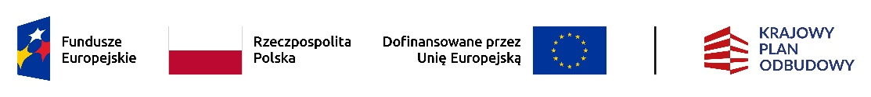
*w zależności od przypadku

